¿Dataset : 14780 ?

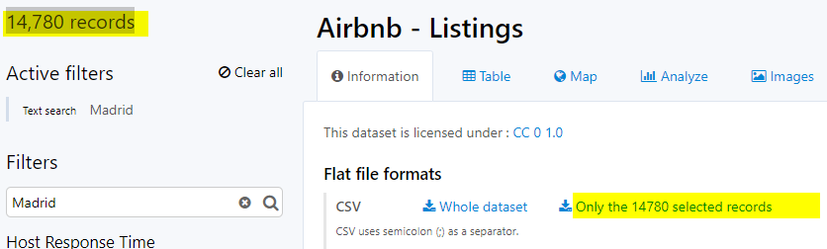

1. **Todo claro**
2. **Dudas:**
   1. ¿Muestreo y exploración inicial? : es sacar información básica de los datos? N columnas, n filas, tipo de datos/variables
      1. ¿Básico o tenemos que si la muestra es significativa o algo más profundo?
   2. Definir e implementar el Datawarehouse:
      1. Esto es subirlo en PostgreSQL y conectarlo a R/Python? - hay que hacer el esquema?
   3. Más explicación
3. **R** 
   1. ¿Qué diferencia hay con muestreo? ¿Dónde empieza y donde acaba una? Formato fechas, NA, errores,
   2. ¿Valores nulos = NA en el punto a. ?
   3. Todo claro
   4. ¿Normalización = calidad datos?
4. **Tableau**
   1. Todo claro
   2. Todo ok
   3. Campo calculado avanzado : ¿por ejemplo, precio final = precio + fianza + limpieza?
   4. ¿Vista interactiva?
5. **Lo haremos con R**
6. **Presentación:** ¿tenemos que hablar todas? ¿Con un par vale?

**Ideas:**

* Estadísticas por barrio: precio por barrio, tamaño medio (como Idealista)